函数概念及初等函数答案

一、选择题

1．设函数*f*(*x*)＝＋()，则函数的定义域为(　　)

A. B.

C.∪(0，＋∞) D.

2．已知函数*f*(*x*)＝则*f*(*f*(4))的值为(　　)

A．－ B．－9 C. D．9

**3.**下列函数中，既是偶函数，又是在区间上单调递减的函数为（ ）

A． B． C． D．

4．(2018·湖州联考)设*a*＝log54－log52，*b*＝ln ＋ln 3，*c*＝，则*a*，*b*，*c*的大小关系为(　　)

A．*a*<*b*<*c* B．*b*<*c*<*a*

C．*c*<*a*<*b* D．*b*<*a*<*c*

5．函数*f*(*x*)＝sin *x*(其中e为自然对数的底数)在[－2π，2π]上图象的大致形状是(　　)

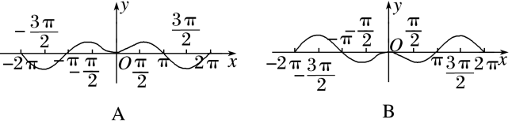

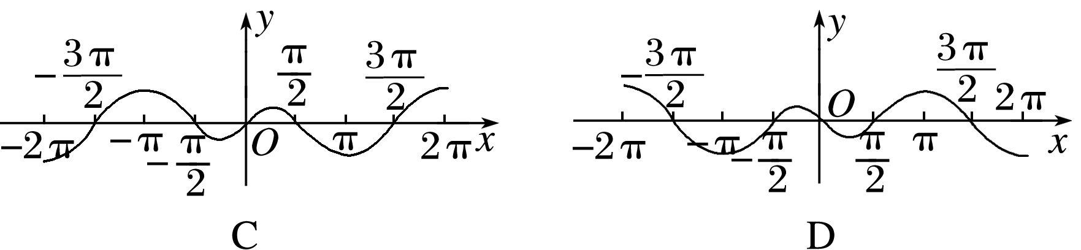

6．已知函数*f*(*x*)＝－*x*2＋4*x*，当*x*∈[*m,*5]时，*f*(*x*)的值域是[－5,4]，则实数*m*的取值范围是(　　)

A．(－∞，－1) B．(－1,2]

C．[－1,2] D．[2,5]

7．已知函数*f*(*x*)的图象关于*y*轴对称，且*f*(*x*)在(－∞，0]上单调递减，则满足*f*(3*x*＋1)<*f*的实数*x*的取值范围是(　　)

A. B.

C. D.

8．(2017·绍兴诊断)已知函数*f*(*x*)＝是(－∞，＋∞)上的减函数，则实数*a*的取值范围是(　　)

A．(0,1) B.

C. D.

9．(2018·杭州学军中学期中)已知*f*(*x*)是定义域为**R**的单调函数，且对任意实数*x*，都有*f*()＝，则*f*(log23)的值为(　　)

A. B.

C．1 D．0

10．(2018·金华一模)已知点*A*(1,0)，若点*B*是曲线*y*＝*f*(*x*)上的点，且线段*AB*的中点在曲线*y*＝*g*(*x*)上，则称点*B*是函数*y*＝*f*(*x*)关于函数*g*(*x*)的一个“关联点”，已知*f*(*x*)＝|log2*x*|，*g*(*x*)＝*x*，则函数*f*(*x*)关于函数*g*(*x*)的“关联点”的个数是(　　)

A．1 B．2 C．3 D．4

第Ⅱ卷(非选择题　共110分)

二、填空题(本大题共7小题，多空题每题6分，单空题每题4分，共36分．把答案填在题中横线上)

11．已知*f*(*x*＋1)＝－*x*2＋1，则*f*(*x*)＝________，*y*＝()的单调递增区间为________．

12．(2018·舟山二模)设函数*f*(*x*)是定义在**R**上的奇函数，且*f*(*x*)＝()()

则*g*(－8)＝________.

13．已知*a*>*b*>1.若log*ab*＋log*ba*＝，*ab*＝*ba*，则*a*＝____，*b*＝____.

14．(2018·台州高级中学期中)已-知函数*f*(*x*)＝则*f*(*f*(2))＝________；若*f*(*a*)＝－9，则实数*a*＝________.

15．已知函数*f*(*x*)＝当*a*＝2时，*f*(*f*(4))＝________，若函数*f*(*x*)的最大值为*a*＋1，则实数*a*的值为________．

16．已知函数*f*(*x*)是奇函数，且在**R**上是减函数，若实数*a*，*b*满足()()()则(*a*－1)2＋(*b*－1)2≤1所表示的图形的面积是________．

三、解答题

17．(14分)若定义在[－2,2]上的奇函数*f*(*x*)满足当*x*∈(0,2]时，*f*(*x*)＝.

(1)求*f*(*x*)在[－2,2]上的解析式；

(2)判断*f*(*x*)在(0,2)上的单调性，并给予证明；

(3)当*λ*为何值时，关于*x*的方程*f*(*x*)＝*λ*在*x*∈[－2,2]上有实数解．

18．(15分)(2018·浙江9＋1高中联盟开学考)已知函数*f*(*x*)＝*x*2＋*ax*＋*b*(*a*，*b*∈**R**)，*g*(*x*)＝2*x*2－4*x*－16，且|*f*(*x*)|≤|*g*(*x*)|对*x*∈**R**恒成立．

(1)求*a*，*b*的值；

(2)记*h*(*x*)＝－*f*(*x*)－4，那么当*k*≥时，是否存在[*m*，*n*](*m*<*n*)，使得函数*h*(*x*)在[*m*，*n*]上的值域恰好为[*km*，*kn*]？若存在，请求出[*m*，*n*]；若不存在，请说明理由．

19．(15分)(2018·杭州质检)设函数*f*(*x*)＝*x*2＋*bx*＋*c*(*b*，*c*∈**R**)．若*f*(1＋*x*)＝*f*(1－*x*)，*f*(*x*)的最小值为－1.

(1)求*f*(*x*)的解析式；

(2)若函数*y*＝|*f*(*x*)|与*y*＝*t*相交于4个不同交点，从左到右依次为*A*，*B*，*C*，*D*.是否存在实数*t*，使得线段|*AB*|，|*BC*|，|*CD*|能构成锐角三角形，如果存在，求出*t*的值；如果不存在，请说明理由．